Modalitas Penatalaksanaan Gangguan Pernapasan

Tujuan Pembelajaran:
Setelah menyelesaikan bab ini, Anda diharapkan mampu:
- Menguraikan penatalaksanaan keperawatan untuk klien yang mendapat latihan dalam, terapi oksigen, pengisapan (suctioning), dan fisioterapi dada.
- Melaksanakan terapi oksigen sesuai implikasi keperawatan.
- Melaksanakan fisioterapi dada.
- Menjelaskan prinsip-prinsip drainase dada dan tanggung jawab keperawatan pada klien yang menggunakan water sealed drainage (WSD).
- Latihan napas dalam
Penatalaksanaan latihan napas dalam dengan klien yang mempunyai masalah dengan kapasitas dan ventilasi paru. Tujuan utama pemberian latihan napas dalam adalah agar masalah keperawatan klien terutama ketidakefektifan pola napas dan bersihan jalan napas dapat secepatnya diatasi oleh perawat.
Alat dan sarana | Persiapan
- Tempat tidur yang bisa untuk posisi fowler atau tempat duduk untuk klien mampu melakukan pernapasan abdomen.  - Bantal untuk penyangga | - Perawat mencuci tangan.
 | - Atur privasi klien dan pasang sampiran bila perlu.
 | - Jelaskan secara rasional tentang prosedur yang akan dilakukan.
 | - Prioritaskan latihan awal, instruksikan klien untuk melakukan higiene bronkial dengan cara batuk efektif.
 | - Atur posisi klien duduk di tempat tidur atau kursi.
 | Prosedur
 | - Demonstrasikan pernapasan dalam langkah demi langkah.
- Letakkan tangan pada sisi bawah ( dapat dilihat pada gambar) terutama pada klien pasca pembedahan abdominal.
Rasional: untuk membantu pernapasan dalam dan kedalaman pernapasan.
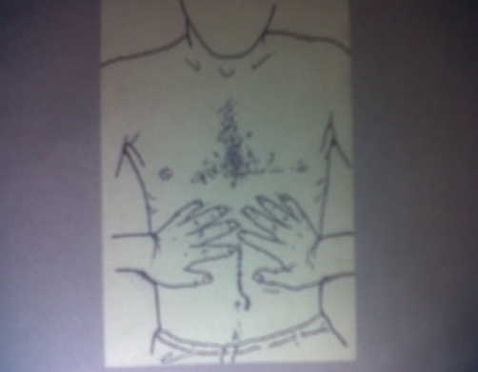

Gambar. Tangan perawat menekan abdomen klien di bawah iga.
 | - Anjurkan klien untuk bernapas pelan dan dalam melalui hidung sampai memenuhi rongga dada dan otot abdominal terangkat.
 | - Perhatikan kontraksi otot-otot interkotalis dan diafragma.
 | - Anjurkan klien secara pelan mengeluarkan napas melalui hidung.
- Evaluasi respons klien untuk menentukan apakah latihan sudah sesuai, terutama pada klien:
- Pascapembedahan thoraks dan abdominal, napas dalam dilakukan setiap jam sekali dengan 5-10 x napas dalam pada setiap latihan.
- Klien dengan masalah keperawatan seperti PPOM, Cystic Fibrosis, latihan dilakukan setiap jam dengan 1-5 x napas dalam pada setiap latihan.
Tabel prosedur latihan napas dalam

Latihan pernapasan diafragma
Latihan ini meningkatkan inflasi alveolar maksimal, meningkatkan relaksasi otot, menghilangkan kecemasan, melambatkan frekuensi pernapasan, dan mengurangi kerja pernapasan. Pernapasan yang lambat, rileks, dan berirama membantu dalam mengontrol kecemasan yang timbul ketika klien mengalami sesak napas.
Tujuan pernapasan diafragma:
Adalah terlaksananya optimalisasi penggunaan otot diafragma dan menguatkan diafragma selama pernapasan.
Alat dan sarana | Persiapan
Tempat tidur yang datar | - Cek atau periksa adanya instruksi medis pada status klien
 | - Perawat mencuci tangan
 | - Atur privasi klien dan pasang sampiran bila perlu
 | - Jelaskan secara rasional tentang prosedur yang akan dilakukan
 | - Prioritaskan latihan awal, instruksikan klien untuk melakukan latihan dan ajarkan bagaimana menggunakan otot-otot abdominal
 | Prosedur
 | - Atur posisi klien secara terlentang (pengaturan posisi ini dilakukan setelah klien mendapatkan penjelasan)
 | - Instruksikan klien bernapas melalui hidung (untuk menyaring, melembapkan, dan menghangatkan udara sebelum memasuki paru ), biarkan otot abdomen menonjol sebesar mungkin.
 | - Jika klien merasa kehabisan napas, bantu klien untuk bernapas secara lambat dengan memperpanjang waktu ekshalasi.
 | - Letakkan satu tangan di atas abdomen (tepat di bawah iga) dan tangan lainnya di tengah-tengah dada untuk meningkatkan kesadaran diafragma dan fungsinya dalam pernapasan.
 | - Hembuslah napas melalui bibir yang dirapatkan sambil mengontraksikan otot abdomen.
 | - Tekan kuat ke dalam dan ke atas pada abdomen sambil menghembuskan napas.
 | - Ulangi selama 1 menit diikuti masa istirahat 2 menit
Tabel prosedur pernapasan diafragma

- Latihan batuk efektif
Tujuan batuk efektif adalah meningkatkan mobilisasi sekresi dan mencegah risiko tinggi retensi sekresi (pneumonia, atelektasi, dan demam). Pemberian latihan batuk efektif dilaksanakan terutama pada klien dengan masalah keperawatan ketidakefektifan bersihan jalan napas dan masalah risiko tinggi infeksi saluran pernapasan bawah yang berhubungan dengan akumulasi sekret pada jalan napas yang sering disebabkan oleh kemampuan batuk yang menurun atau adanya nyeri setelah pembedahan thoraks atau pembedahan abdomen bagian atas sehingga klien merasa malas atau takut melakukan batuk.

Alat dan sarana | Persiapan
- Tempat tidur yang bisa untuk posisi fowler atau tempat duduk untuk klien mampu melakukan pernapasan abdomen.  - Bantal untuk penyangga. | - Perawat mencuci tangan
 | - Atur privasi klien dan pasang sampiran bila perlu
 | - Jelaskan secara rasional tentang prosedur yang akan dilakukan
 | - Prioritaskan latihan awal, instruksikan klien untuk melakukan higiene bronkial dengan cara batuk efektif.
 | - Atur posisi klien untuk duduk di tempat tidur atau di kursi.
 | Prosedur
- Atur posisi klien dengan posisi duduk dan bagian depan disangga dengan bantal, atur bagian atas tubuh dengan sikap yang lentur.
Rasional: posisi yang baik akan membantu efektivitas batuk.
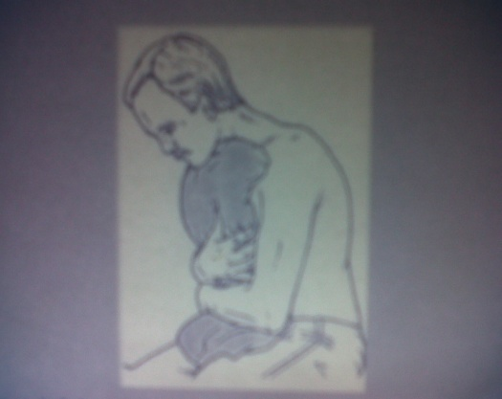

 | - Anjurkan klien untuk bernapas pelan dan dalam 2-3 x melalui hidung kemudian mengeluarkannya secara pasif.
 | - Instruksikan klien untuk bernapas dalam, kemudian mintalah pada klien untuk menahannya selama 1-2 detik, dan lakukan dengan menggunakan otot abdominal dan otot-otot bantu pernapasan lainnya.
- Instruksikan klien untuk batuk dengan menggunakan seluruh isi pernapasan (bukan menggunakan isi akhir pernapasan). Anjurkan klien untuk melakukan 2 x batuk kuat (kasar) supaya didapatkan aliran deras dalam saluran pernapasan selama ekshalasi.
Rasional: usaha untuk menggerakkan dan memobilisasi sekret pada jalan napas sehingga sekret lebih mudah dikeluarkan.
- Sangga (suport) sisi insisi abdominal pascapembedahan tanpa mebuka balutan pembedahan.
Rasional: ini untuk menjaga nyeri dari insisi luka akibat pembedahan sehingga klien lebih mudah melakukan batuk.
- Evaluasi respons klien untuk melakukan frekuensi batuk dan jelaskan kegunaan dari latihan batuk.
Rasional: latihan dengan frekuensi optimal dapat meningkatkan pembersihan sekret pada jalan napas
Tabel prosedur latihan batuk efektif

- Fisioterapi dada
Fisioterapi dada termasuk di dalamnya adalah drainase postural (postural drainage), perkusi dan vibrasi dada, latihan pernapasan /latihan ulang pernapasan, dan batuk efektif. Tujuan fisioterapi dada adalah mebuang sekresi bronkial, memperbaiki ventilasi, dan meningkatkan efisiensi otot-otot pernapasan.

Fokus proses keperawatan
Pengkajian | Auskultasi suara napas. Periksa efektivitas ventilasi dan pertukar an udara.
 | Tentukan irama, frekuensi, dan kedalaman pernapasan.
 | Catat kapan terakhir klien makan. Fisioterapi dapat dilakukan minimal satu jam setelah makan.
 | Observasi konsistensi, jumlah, dan warna pengeluaran sputum.
 | Periksa adanya kondisi yang memungkinkan terjadinya komplikasi seperti hipertensi, CHF, edema serebri, cedera kepala, distensi abdominal, aritmia, dan PPOM.
 | Observasi tingkat kesadaran selama melaksanakan fisioterapi dada.
Tujuan | Memfasilitasi pembersihan jalan napas dari sekresi yang tidak dapat dilakukan dengan batuk efektif.
 | Meningkatkan pertukaran udara yang adekuat.
 | Mengurangi pernapasan dangkal.
 | Membantu batuk lebih efektif.
 | Menurunkan frekuensi pernapasan dan meningkatkan ventilasi dan pertukaran udara.
 | Meminimalisasi risiko komplikasi.
Implementasi | Persiapan klien yang akan dilakukan fisioterapi dada.
 | Lakukan perkusi.
 | Lakukan vibrasi.
 | Lakukan drainase postural.
Evaluasi | Terjadi penurunan atau hilangnya sekresi yang melekat pada jalan napas.
 | Suara napas terdengar bersih.
 | Rales atau ronkhi menghilang.
 | Pernapasan dangkal berkurang.
 | Batuk menjadi lebih efektif dan produktif disertai berkurangnya rasa sakit.
 | Klien merasa lebih lega dalam bernapas.
Tabel fokus proses keperawatan

No. | Prosedur
1 | Tetapkan lokasi dari setiap paru.
2 | Jaga posisi klien jangan sampai jatuh, gunakan pengaman yang ada pada sisi tempat tidur.
3 | Atur privasi klien dan pasang sampiran jika perlu.
4 | Penuhi hidrasi klien via oral.
5 | Diskusi dengan klien mengenai tekhnik penatalaksanaan .
6 | Jelaskan pentingnya latihan fisioterapi dada sebelum dilaksanakan tindakan untuk menghindari efek dari hipoventilasi dan mencegah adanya komplikasi.
7 | Demonstrasikan langkah demi langkah prosedur yang akan dilaksanakan.
8 | Instruksikan klien untuk menggunakan pernapasan diafragma
9 | Auskultasi seluruh lobus paru sebelum melakukan fisioterapi dada.  Jadwalkan untuk melaksanakan fisioterapi dada kembali minimal 4 jam kemudian, apabila setelah 30 menit dilaksanakan, sekret di jalan napas masih banyak.
10 | Observasi pengeluaran sekret
Prosedur persiapan klien fisioterapi dada

Alat dan sarana | Persiapan | Prosedur
- Bantal untuk pengaturan posisi  - Tempat tidur yang bisa mengatur posisi trendelenburg.  - Kertas tisu.  - Tempat penampung sputum  - Baju gaun pelindung. | Sama seperti prosedur | - Tutup area yang akan di perkusi dengan tisu.  - Buat seperti mangkuk pada telapak tangan dan dengan ringan ditepukkan pada dinding dada dalam gerakan berirama
 |  | Atur posisi sesuai segemen lobus yang akan di perkusi
 |  | Lakukan dengan pergelangan tangan secara bergantian fleksi dan ekstensi sehingga dada dipukul atau ditepuk dengan cara yang tidak menimbulkan rasa nyeri.
 |  | Perkusi setiap area selama 3-5 menit.
 |  | Jangan melakukan perkusi pada tulang dada seperti pada tulang belakang atau skapula.
 |  | Anjurkan klien untuk batuk efektif di antara perkusi ke segmen berikutnya.
 |  | Berikan minum air putih.
 |  | Auskultasi bunyi napas
Prosedur perkusi

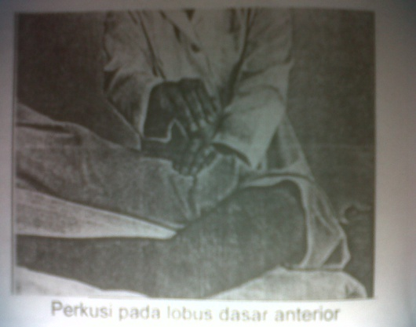
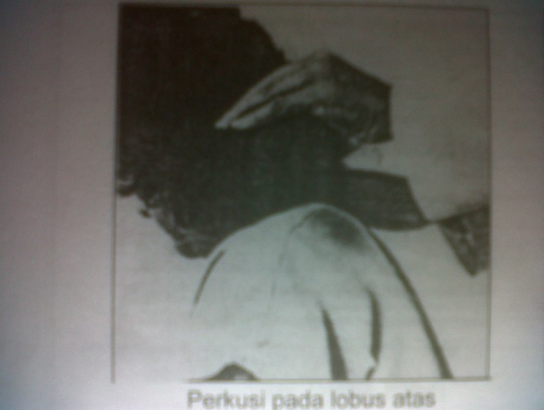

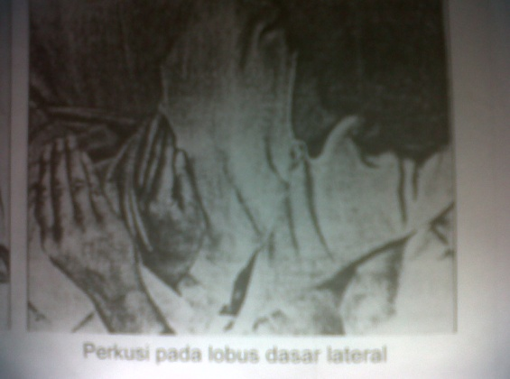
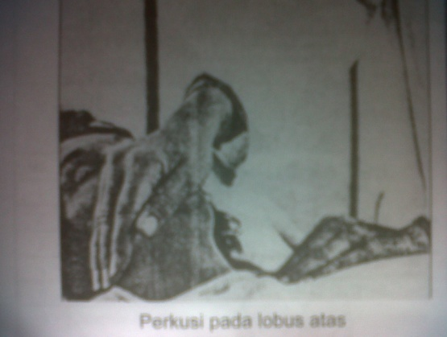

Alat dan sarana | Persiapan
- Bantal untuk pengaturan posisi  - Tempat tidur yang bisa mengatur posisi trendelenburg.  - Kertas tisu.  - Tempat penampung sputum  - Baju gaun pelindung. | Sama seperti prosedur persiapan fisioterapi dada.
 | Prosedur
 | - Tutup area yang akan di vibrasi dengan kain atau tisu.
 | - Instruksikan klien untuk bernapas dalam melalui hidung dan mengeluarkannya secara perlahan melalui mulut.
 | - Letakkan satu telapak tangan pada area yang akan dilakukan vibrasi dan satu tangna lainnya di atas tangan lainnya.
- Buat tangan menjadi lurus dan lakukan getaran selama 10 detik dan dilakukan selama 5-10 menit.
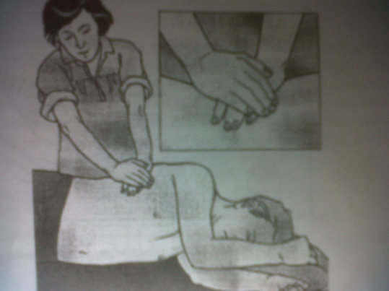

 | - Auskultasi bunyi napas pada seluruh lobus paru.
Prosedur vibrasi

Alat dan sarana | Persiapan
- Bantal untuk pengaturan posisi  - Tempat tidur yang bisa mengatur posisi trendelenburg.  - Kertas tisu dan air bersih untuk berkumur-kumur.  - Tempat penampung sputum  - Baju gaun pelindung. | Sama seperti prosedur persiapan fisioterapi dada.
 | Prosedur
 | - Longgarkan pakaian yang ketat.
 | - Atur posisi dengan mengatur tempat tidur dengan kepala lebih rendah sekitar 30⁰ (kepala lebih rendah daripada dada).
 | - Letakkan tempat sputum pada posisi yang mudah klien raih.
 | - Jelaskan klien bahwa posisi ini berlangsung sekitar 5-15 menit.
 | - Instruksikan klien agar melakukan batuk efektif untuk mengeluarkan sekret pada jalan napas.
 | - Anjurkan klien untuk melakukan pernapasan abdominal.
 | - Atur posisi klien ke posisi normal secara perlahan-lahan.
 | - Lakukan oral higiene dengan kumur-kumur dan bersihkan dengan tisu.
 | - Masukkan sampel sputum ke dalam sputum pot dan kirim untuk dilakukan pemeriksaan.
 | - Auskultasi bunyi napas pada seluruh lobus paru.
Prosedur drainase postural

